Comminunicatiebeleid CO₂-prestatieladder 2024

Auteurs
Marcella Mekenkamp en Daan Meijers

Met medewerking van
Conclusion Cares

Utrecht, 1 mei 2024
Betreft: Communicatie 2024
Versie: 1.0

- Inhoudsopgave
1. Inhoudsopgave 2
2. Algemene informatie 3
2.1 Duurzaamheid en Conclusion 3
2.2 De CO₂ Prestatieladder 3
3. CO₂ uitstoot 2023 en voortgang 4
3.1 Scope 1, 2 en business travel uitstoot 4
3.2 Scope 3 uitstoot 6
3.3 Ketenanalyses 7
3.4 Uitstoot projecten met gunnnigsvoordeel 8
3.4.1 WGID 8
3.4.2 SFA 8
4. Nieuwe doelstellingen en maatregelen 9
4.1 Doelstellingen voortgang scope 1, 2 en business travel 9
4.2 CO₂-reductiedoelstelling voor scope 3 10
5. Initiatieven 10
5.1 Coalitie Anders Reizen 10
5.2 CAR en Gebouwsensoring 10
5.3 MVO Nederland 10
5.4 Nationale Coalitie Duurzame Digitalisering (NCDD) 10
6. Energiemanagement actieplan 11
7. Plan van aanpak reductie 14
8. Disclaimer & Colofon 15
8.1 Uitsluiting van juridische aansprakelijkheid 15
8.2 Bescherming intellectueel eigendom 15
8.2.1 Ondertekening 15

- Algemene informatie
  - Duurzaamheid en Conclusion
Conclusion is de veelzijdige zakelijke dienstverlener die het anders doet. We zijn creatief en positief, waardoor we antwoorden vinden op de IT- en transitievraagstukken van vandaag én die van morgen. Conclusion is een onderneming met ongeveer 3100 medewerkers verspreid over verschillende locaties in Nederland. We bieden oplossingen in consultancy, projecten, managed services, co-creatie en business process outsourcing. We voelen ons verantwoordelijk voor onze omgeving, het milieu en de maatschappij. Onder de noemer Conclusion Cares pakken we deze verantwoordelijkheid, realiseren we onze Cares-ambities en bouwen we deze verder uit. We beperken ons niet tot activiteiten die we moeten doen om aan onze verplichtingen te voldoen. We focussen juist op initiatieven die bij ons DNA passen, die we willen doen.
Conclusion heeft zich onder andere gefocust op de SDG9. De monitoring van onze milieu-impact heeft een gedegen basis. Onze eerste metingen stammen uit 2008 en zijn in de afgelopen jaren steeds verder gedetailleerd. We weten hoeveel CO₂-uitstoot onze eigen bedrijfsvoering veroorzaakt en hebben een aardig beeld van de keten. Toch achten we het noodzakelijk om de komende jaren onze inspanningen te intensiveren. Daarbij focussen we onder andere op:

- Inzicht in- en reductie van de uitstoot van broeikasgassen, zoals methaan;
- Onderzoeken of de doelstellingen vertaal kunnen worden naar Science Based Targets;
- Intensivering van het gebruik van groene energie in onze bedrijfsvoering en in de keten;
- Streven om in 2025 een CO₂ neutraal wagenpark te hebben
- Integreren Green IT-oplossingen in ons dienstenportfolio

  - De CO₂ Prestatieladder
De Prestatieladder is een managementsysteem dat zich richt op CO₂-reductie, energiebesparing en het gebruik van duurzame energie binnen de bedrijfsvoering en in projecten en in de keten. Het systeem vereist continue verbetering van inzicht, verdere reductiemaatregelen, communicatie en samenwerking in de bedrijfsvoering. Het helpt organisaties met het structuren van interne bedrijfsprocessen rondom verduurzaming en het opzetten van duurzaamheidsverslaggeving met een focus op CO₂. Naast het maatschappelijke belang van duurzaamheid biedt het ook kansen voor het inspireren van interne en externe belanghebbenden, onderscheiding ten opzichte van concurrenten, kostenbesparing en het voldoen aan wetgeving. De CO₂-Prestatieladder kent vijf niveaus, waarbij niveau één, twee en drie zich richten op de eigen organisatie en niveau vier en vijf een stap maken naar de keten van de organisatie. Om de ladder te beklimmen naar een volgend niveau moet aan alle verplichte normeisen van onderliggende niveaus worden voldaan. Ieder niveau omvat de volgende vier invalshoeken:

- Inzicht maakt een organisatie bewust van de eigen CO₂-prestatie, biedt de organisatie informatie die ze kan gebruiken voor het formuleren van effectieve doelstellingen en maatregelen om de uitstoot te reduceren.
- Reductie creëert kansen voor het terugdringen van energieverbruik en uitstoot, en bevordert samenwerking zodat de meest efficiënte opties voor reductie in de keten worden aangepakt.
- Transparantie stimuleert de creatieve betrokkenheid van medewerkers. Ook weten organisaties van elkaars inzet, en kan een organisatie door anderen worden aangesproken op de ambities en vorderingen.
- Participatie laat een organisatie investeren in samenwerking, delen van eigen kennis en daar waar mogelijk gebruikmaken van kennis die elders is ontwikkeld.

- CO₂ uitstoot 2023 en voortgang
In dit hoofdstuk worden de berekende Green House Gas emissies toegelicht. Het Green House Gas Protocol maakt onderscheid in verschillende scopes op basis van de herkomst van het broeikasgas. Hieruit ontstaat een zogenaamde ‘inventaris aan broeikasgassen’ van de organisatie die kan worden gekwantificeerd en gemanaged.

  - Scope 1, 2 en business travel uitstoot
In onderstaande tabel zijn de verbruiken en bijbehorende CO₂-emissies weergegeven voor scope 1, 2 en business travel voor 2023. Het grootste deels van de uitstoot bij Conclusion komt door het benzineverbruik van het wagenpark.

De hoofddoelstelling voor CO₂-reductie in scope 1, 2 en Business Travel was als volgt: "Conclusion wil in 2025 60% CO₂ reduceren ten opzichte van 2016. Deze doelstelling is gerelateerd aan het aantal medewerkers". Ten opzichte van het referentiejaar 2016 heeft de organisatie in 2023 59% minder CO₂ uitgestoten in scope 1, 2 en business travel, gerelateerd aan het aantal medewerkers. Hiermee is de doelstelling bijna behaald. Ook had Conclusion enkele subdoelstellingen:

- Scope 1 - 77% minder uitstoot in 2025 dan in 2016
- Scope 2 en business travel - 1% minder uitstoot in 2025 dan in 2016
- Energiedoelstelling - 100% minder CO₂-uitstoot in 2025 dan in 2016
- Alternatieve brandstoffen doelstelling - Minimaal 50% van het wagenpark is elektrisch in 2025

Verder heeft de organisatie een reductiedoelstelling in het energieverbruik van 1,5% per jaar scope 1 en 2. Sinds het referentiejaar 2016 is, in vergelijking met dit rapportagejaar, 24,1 procent meer energie verbruikt in scope 1 en 2. Gerelateerd aan het aantal medewerkers is dit echter met 62,7 procent gedaald. In 2022 was het energieverbruik 72.481 GJ, met 2.646 medewerkers. In 2023 was het energieverbruik iets hoger, 73.615 GJ, met 3.102 medewerkers. Gerelateerd aan het aantal medewerkers is er reductie behaald van 13,4 procent. Daarmee ligt de organisatie in lijn met de beoogde doelstelling.
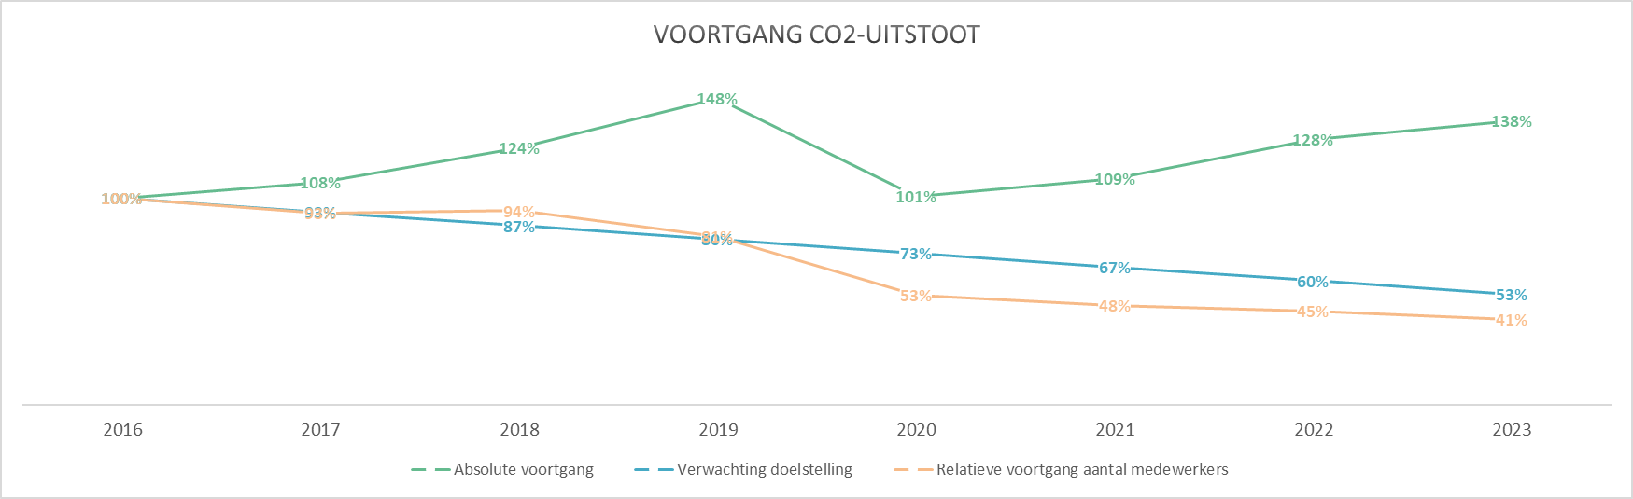
Met betrekking tot scope 1 heeft er een absolute reductie plaatsgevonden van 0,3% in 2023 ten opzichte van 2016. De doelstellingen zijn echter gerelateerd aan het aantal medewerkers. Gerelateerd aan het aantal medewerkers heeft er een reductie plaatsgevonden van 70% in 2023 ten opzichte van 2016, voor scope 1. Dit licht in lijn met de doelstelling. Voor scope 2 heeft er een relatieve stijging in CO₂ plaatsgevonden van 3%. Het energieverbruik van Conclusion in kWh elektraverbruik is toegenomen met 88%. Dit is niet in lijn met de doelstelling, maar wel verklaarbaar, door de elektrificatie (gasloos maken) van panden en het elektrificeren van het wagenpark. Op dit moment is 26% van het wagenpark elektrisch. Gezien de doelstellingen geen goed beeld meer geven van de voortgang en de huidige bedrijfsvoering heeft Conclusion nieuwe doelstellingen opgesteld.
  - Scope 3 uitstoot
In onderstaande tabel zijn de verbruiken en bijbehorende CO₂-emissies weergegeven voor scope 3 voor heel 2023, 2022 en 2021. In deze tabel is ook de voortgang inzichtelijk.
De oude hoofddoelstelling voor scope 3 was als volgt: Conclusion wil in 2025 de uitstoot door aangekochte goederen en diensten reduceren met 5% t.o.v. 2021. De scope 3 uitstoot is 12% gestegen in 2023 ten opzichte van 2021, maar 13% gedaald ten opzichte van 2022. Hiermee is de doelstelling niet behaald. Er is een nieuwe doelstelling opgesteld, aangezien er hernieuwd inzicht is in de achterliggende data en rekenmethodes van de scope 3 analyse. Deze doelstelling is tevens relatief, om zo op een reëlere manier de voortgang te monitoren.
In onderstaande tabel zijn de verbruiken en bijbehorende CO₂-emissies weergegeven voor scope 3 voor half 2023, 2022 en 2021. In deze tabel is ook de voortgang inzichtelijk.
  - Ketenanalyses
Conclusion heeft 2 ketenanalyse geschreven over: databeheer & Werkgebonden personenmobiliteit. Deze ketenanalyses zijn terug te vinden op de website: https://www.co2-prestatieladder.nl/deelnemers/Conclusion_B_V/. In de ketenanalyses zijn de volgende doelstellingen terug te vinden:

- Conclusion wil per jaar 2% CO₂ reduceren in de keten werkgebonden personenmobiliteit met als referentiejaar 2021. Deze doelstelling is gerelateerd aan aantal medewerkers.
- Conclusion wil per jaar 3% CO₂ reduceren in de keten van haar eigen Microsoft Azure Cloud.
- Conclusion wil in 2025 van haar 10 grootste klanten de uitstoot van de Microsoft Azure Cloud in kaart hebben.

Conclusion wil bij de klanten waar het inzicht heeft in de exacte uitstoot van Microsoft Azure Cloud een CO₂-reductie van 8% bereiken in 2025 ten opzichte van 2021.
In 2022 hadden wij een impact van 282 ton CO₂-eq, in 2023 was dit 729 ton CO₂-eq. voor alle gedeclareerde kilometers. Dit komt overeen met een absolute stijging van ongeveer 160%. Deze stijging van het aantal gedeclareerde kilometers startte van 111 CO₂-eq in 2021, naar 282 ton CO₂-eq in 2022. Sinds verleden rapportagejaar zijn wij gestart met het uitvragen van het aantal declarerende personen. Momenteel kunnen wij nog niet met zekerheid stellen dat de gedeclareerde kilometers zijn toegenomen ten gevolge van een stijging van het aantal declarerende personen. Wel heeft de afgelopen twee jaar de trend plaatsgevonden van enerzijds een verbeterde data uitvraag, en anderzijds een verbeterde datakwaliteit. Sinds wij deze verbeteringsslag hebben ingezet, is de impact van de gedeclareerde kilometer toegenomen. Daarnaast, is Conclusion in september 2023, ter voorbereiding op het nieuwe mobiliteitsbeleid dat per januari ’24 startte, eerder gestart met de leasefiets. Doel van het beleid is om medewerkers te verleiden en te sturen richting: “minder, anders en schoner reizen’. Zo worden medewerkers die in de buurt van kantoor wonen worden gestimuleerd vaker met de (elektrische)fiets naar kantoor te komen door gedifferentieerde km vergoeding. En trachten we dezelfde medewerkers en de categorie leaserijders meer gebruik te laten maken van het openbaar vervoer.

Met betrekking tot Databeheer: in 2023 hebben wij meer inzicht gekregen in de impact veroorzaakt door onze clouddiensten. Zo hebben wij sinds kort inzicht in de volledige impact van onze Microsoft 365 cloud. In 2023 was deze impact naar schatting ongeveer 4.000 ton CO₂-eq. Het komende kwartaal wordt een dashboard opgezet waarbij wij volledig inzicht krijgen in de Microsoft Azure Cloud.
De dualiteit van IT is hierin goed te zien. De impact van de cloud en het verschil wat IT kan maken zijn twee zijden van dezelfde medaille. Afgelopen jaar hebben wij veel met ons ecosysteem gesproken over duurzaamheid en verduurzaming van IT. Dit heeft ertoe geleid dat we de positieve en negatieve impact van IT centraal hebben gesteld in de vorming van onze missie.

  - Uitstoot projecten met gunnnigsvoordeel
Een project met gunningvoordeel is een project van een organisatie waarbij de CO₂-Prestatieladder een rol heeft gespeeld in de aanbesteding. Conclusion had 2 projecten met gunningvoordeel in het rapportagejaar 2023.
    - WGID
Deze update is de eerste update waarbij een footprint en impact berekend is van een volledig jaar voor dit project. Daarom kan er nog geen voortgang aangetoond worden.
De totale projectuitstoot van 2023 was ongeveer 565,7 ton CO₂-uitstoot.

    - SFA
Deze update is de eerste update waarbij een footprint en impact berekend is van een volledig jaar voor dit project. Daarom kan er nog geen voortgang aangetoond worden. Totale project emissies in 2023 zijn ongeveer 87,5 ton CO₂.-uitstoot

- Nieuwe doelstellingen en maatregelen
  - Doelstellingen voortgang scope 1, 2 en business travel
De nieuwe hoofddoelstelling voor CO2-reductie in scope 1, 2 en Business Travel is als volgt:
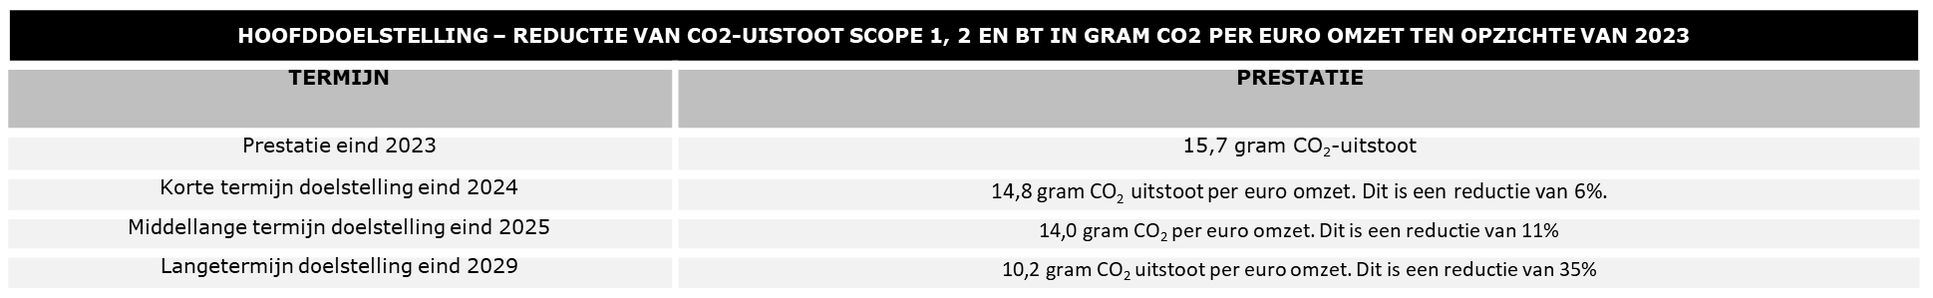
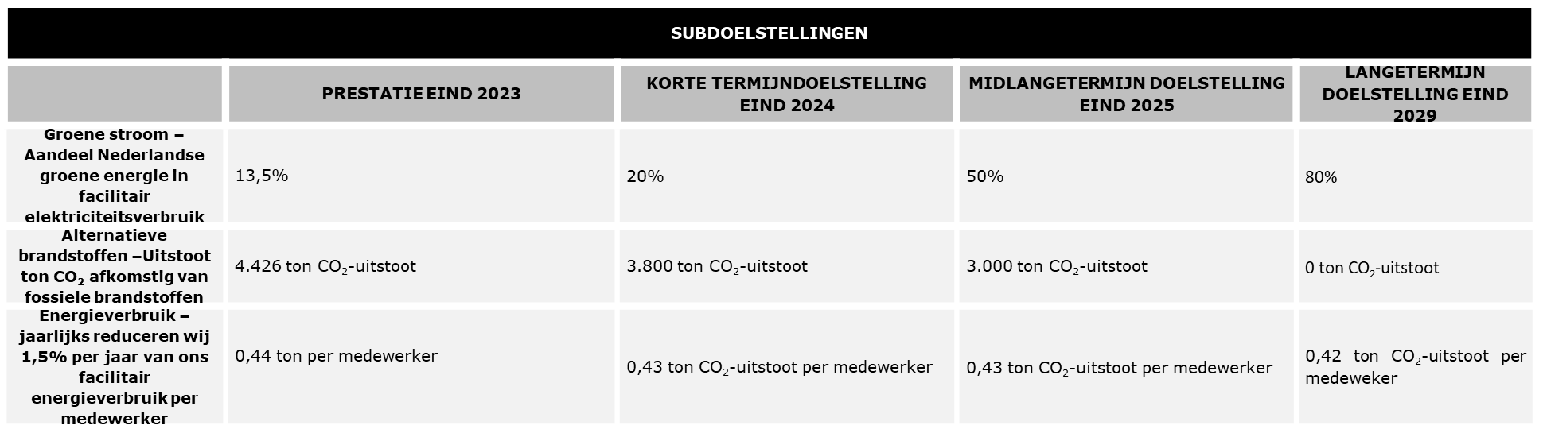
De meest significante maatregelen uit het plan van aanpak die hiertoe moeten leiden zijn:
- Het nieuwe mobiliteitsbeleid (tot 31-12-2023 kunnen leasewagens rijdend op fossiele brandstoffen besteld worden)
- De inkoop van Nederlandse groene windenergie voor minimaal 4 panden
- Het nieuwe mobiliteitsbeleid richt zich op het stimuleren van alternatieve vervoersmethodes, zoals het gebruik van openbaar vervoer of de fiets
- Onderzoek naar vergroenen wagenparkstroom door het inkopen van GVO's

  - CO₂-reductiedoelstelling voor scope 3
De doelstellingen voor de ketenanalyses blijven momenteel ongewijzigd. De nieuwe hoofddoelstelling voor CO₂-reductie in scope 3 Travel is als volgt:
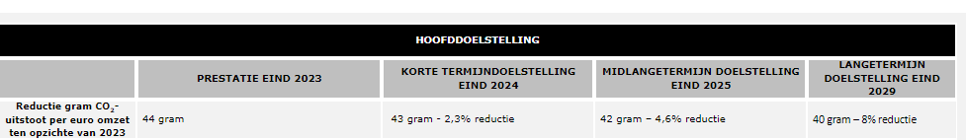

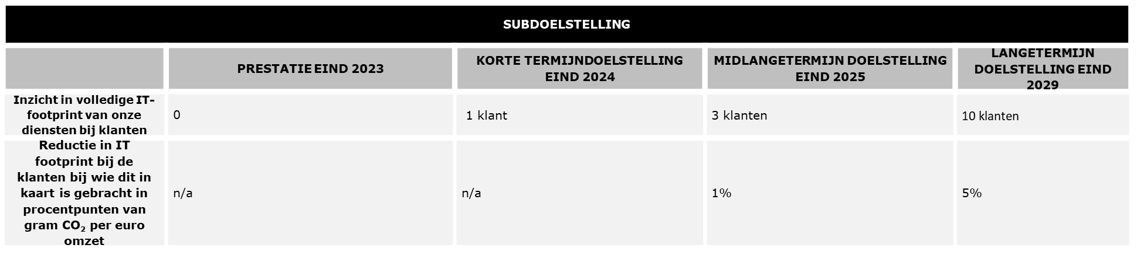
Onderstaand de subdoelstellingen

De meest significante maatregelen uit het plan van aanpak die hiertoe moeten leiden zijn:
In kaart brengen uitstoot ZZP en onderzoek doen naar reductiemogelijkheden
- Nieuw duurzaam inkoopbeleid
- Aansluiting NCDD
- Onderzoek naar het gebruik van minder Cloud ruimte
- Onderzoek doen naar reductiemogelijkheden in Computer Services en software gebruik

- Initiatieven
  - Coalitie Anders Reizen
Er wordt actief deelgenomen aan onder andere het CO₂-reductieinitiatief: Coalitie Anders Reizen. Het doel van deze deelname met sector- en/of ketenpartners is het uitwisselen van kennis en stimuleren van innovatie omtrent CO₂-reductie. Hiervoor wordt jaarlijks een budget vrijgemaakt, wat in deze directiebeoordeling geaccordeerd wordt. In 2023 heeft Conclusion actief deelgenomen in de werkgroep Duurzaam Jaarbudget. Deze werkgroep is ontstaan als gevolg van de hackathon van Anders Reizen in september 2022, georganiseerd op kantoor bij Conclusion. In deze werkgroep werd een interactieve menukaart ontwikkeld voor bedrijven om hun medewerkers te ondersteunen in de duurzaamheidstransitie. Het gevolg hiervan was niet enkel de ontwikkeling van deze website, maar ook werd de behoefte voor andere fiscale regelgeving onderstreept. Anders Reizen gaat in samenwerking met andere kennispartners een vragenlijst aan het Ministerie van Financiën voorleggen, met als doel een betere context voor werknemers om haar werkgevers te ondersteunen in duurzaam reizen en het verduurzamen van de thuiswerkplek.
  - CAR en Gebouwsensoring
Conclusion werkt aan het door ontwikkelen van maatregelen zoals CAR en het project met sensoren in ons vastgoed waar sector- en/of ketenpartners gebruik van kunnen maken.

  - MVO Nederland
30 november 2023 heeft Conclusion als kennispartner van MVO Nederland het programmaonderdeel ‘Beschikbare en betrouwbare ESRS-data’ georganiseerd, voor het Grote Bedrijven Netwerk. Hot ITem Conclusion, Salacia Solutions en Conclusion Consulting namen de 40 deelnemers van 36 aangesloten bedrijven interactief mee in een 7-stapsbenadering om CSRD-compliant te worden, datagedreven ESG-stuurinformatie te ontwikkelen én continu te blijven verbeteren.

  - Nationale Coalitie Duurzame Digitalisering (NCDD)
Digitalisering biedt de Nederlandse economie en maatschappij veel kansen, maar heeft ook impact op het milieu en klimaat. Het digitaal systeem stoot emissies uit, verbruikt elektriciteit en voor hardware en andere fysieke componenten zijn grondstoffen nodig. Tegelijkertijd kan digitalisering ook bijdragen aan het inperken van haar eigen energiegebruik, milieu-impact én aan verduurzamingsopgaven in andere sectoren.
Er gebeurt al veel in het digitaal systeem zelf en IT-eindgebruikers nemen initiatief. Ook is de urgentie om het energiesysteem aan te pakken groter dan ooit en biedt dit een grote kans om zowel de kansen met digitalisering als de uitdagingen in relatie tot deze sector aan te pakken.
Daarnaast zijn we er niet met alleen deze benadering. Er zijn randvoorwaarden in Nederland die nodig moeten worden aangepakt. Vanuit een systemische blik zien wij dat er behoefte en noodzaak is deze transformatie in fasen te begeleiden, met een aantal sleutelprocessen, rollen van stakeholders en acties op de korte, middellange en lange termijn die georkestreerd moeten worden, maar waar nog geen landelijke coördinatie en afstemming op plaatsvindt.

- Energiemanagement actieplan
De algemene doelstelling van het energiemanagementsysteem is om te komen tot een continue verbetering van de energie-efficiëntie en vermindering van de CO2-uitstoot van de organisatie. Vanuit privacy redenen kunnen de verantwoordelijke niet worden weergegeven in dit externe actieplan. De dataverzameling vindt plaats in Q1 en Q3.
Onderstaande tabel bevat het actieplan voor scope 1, 2 en business travel

Onderstaande tabel bevat het actieplan voor scope 3.
Emissie-  stroom | Activiteiten | Bron en datacollectie procedure
Ketenanalyse werkgebonden personenmobiliteit
Woon-werkverkeer | Woon-werkverkeer | Declaraties opvragen bij AFAS en uitvragen bij decentrale systemen via de bedrijven
Ketenanalyse databeheer
Gebruik van verkochte producten | Inkoop van goederen en diensten | Opvragen van spendlijsten voor eerste inschatting significante leveranciers. Daarna wordt supplier specifieke data opgevraagd bij de geselecteerde leveranciers
Aangekochte goederen en diensten | Inkoop van goederen en diensten | Opvragen van spendlijsten voor eerste inschatting significante leveranciers. Daarna wordt supplier specifieke data opgevraagd bij de geselecteerde leveranciers
Scope 3 emissies
Aangekochte goederen en diensten en geleasete activa | Inkoop | Opvragen van spendlijsten (per divisie ook) voor eerste inschatting significante leveranciers. Daarna wordt supplier specifieke data opgevraagd bij de geselecteerde leveranciers

- Plan van aanpak reductie

- Disclaimer & Colofon
  - Uitsluiting van juridische aansprakelijkheid
Hoewel de informatie in dit rapport afkomstig is van betrouwbare bronnen en exceptionele zorgvuldigheid is betracht tijdens het samenstellen van deze rapportage kunnen De Duurzame Adviseurs geen juridische aansprakelijkheid aanvaarden voor fouten en onnauwkeurigheden, ongeacht de oorzaak daarvan en voor schade als gevolg daarvan. De borging en uitvoering van de opgestelde doelen en maatregelen aanwezig in dit rapport liggen bij de verantwoordelijkheid van de opdrachtgever. Voor het niet behalen van doelen en/of het onjuist aanleveren van data door de opdrachtgever, kunnen De Duurzame Adviseurs niet aansprakelijk worden gesteld.

In geen enkel geval zijn De Duurzame Adviseurs, haar eigenaren en/of medewerkers aansprakelijk ten aanzien van indirecte, immateriële of gevolgschade met inbegrip van gederfde winst of inkomsten en verlies van contracten of orders.

  - Bescherming intellectueel eigendom
Het auteursrecht op dit document berust bij De Duurzame Adviseurs of bij derden welke bij toestemming deze documentatie beschikbaar hebben gesteld aan Conclusion.
Vermenigvuldiging in wat voor vorm dan ook is alleen toegestaan door voorafgaande toestemming door De Duurzame Adviseurs.

    - Ondertekening
Auteur(s): Marcella Mekenkamp en Daan Meijers
De Duurzame Adviseurs
Datum: 1 mei 2024
Verantwoordelijke projectleiders: Pim van Asch en Danique Lindner

Contact
Conclusion.cares@conclusion.nl

